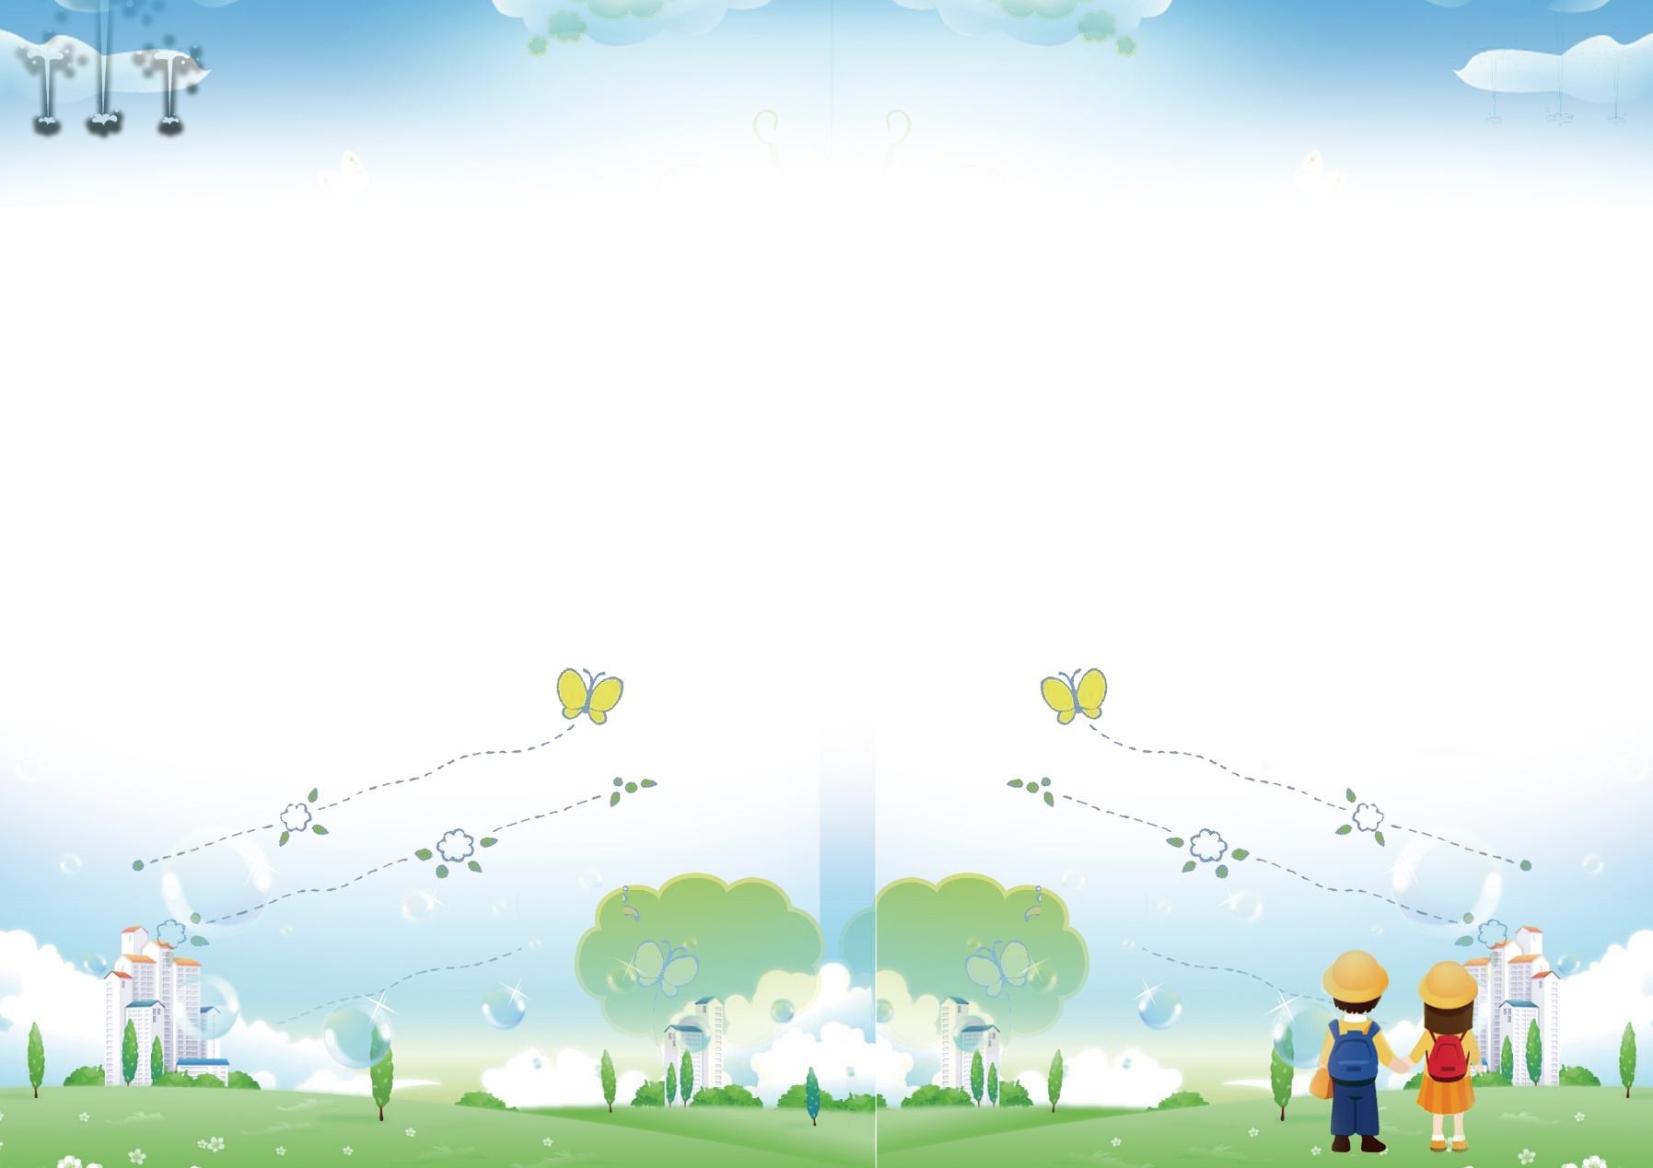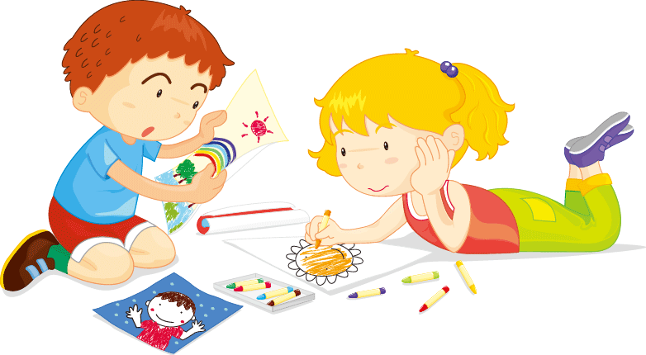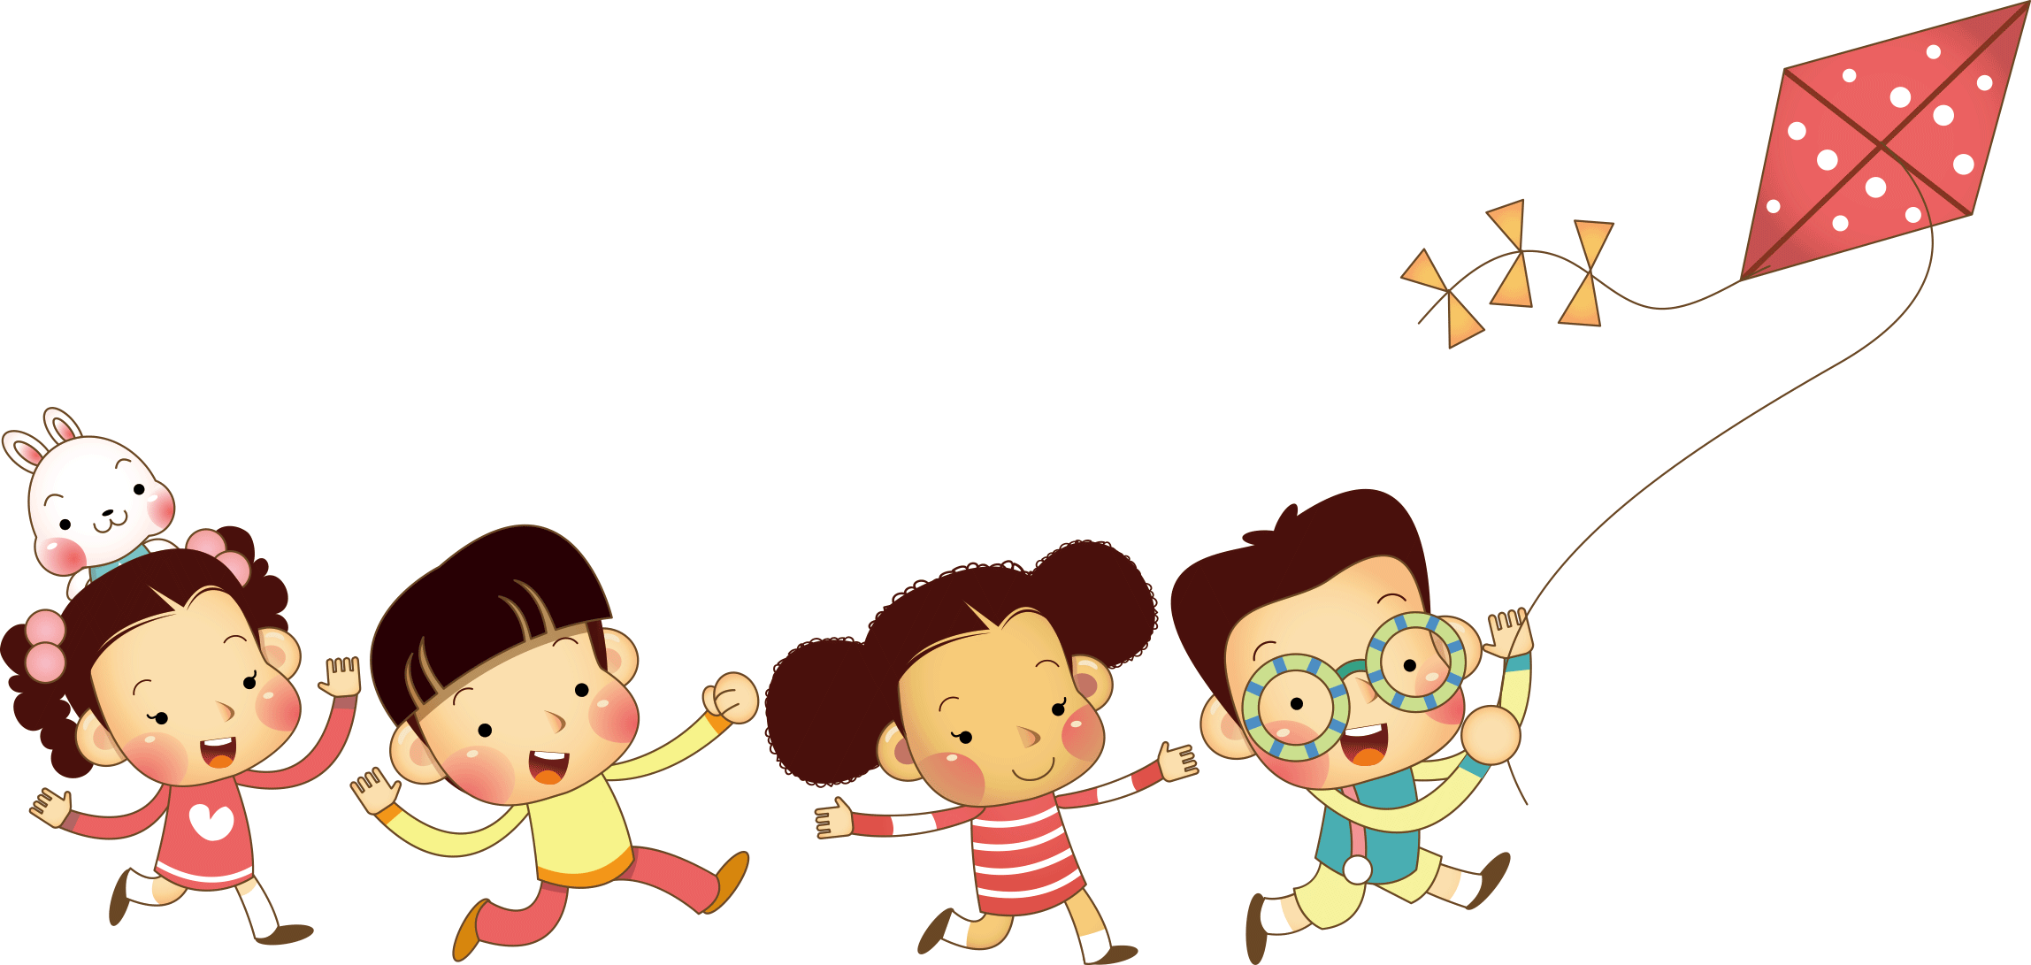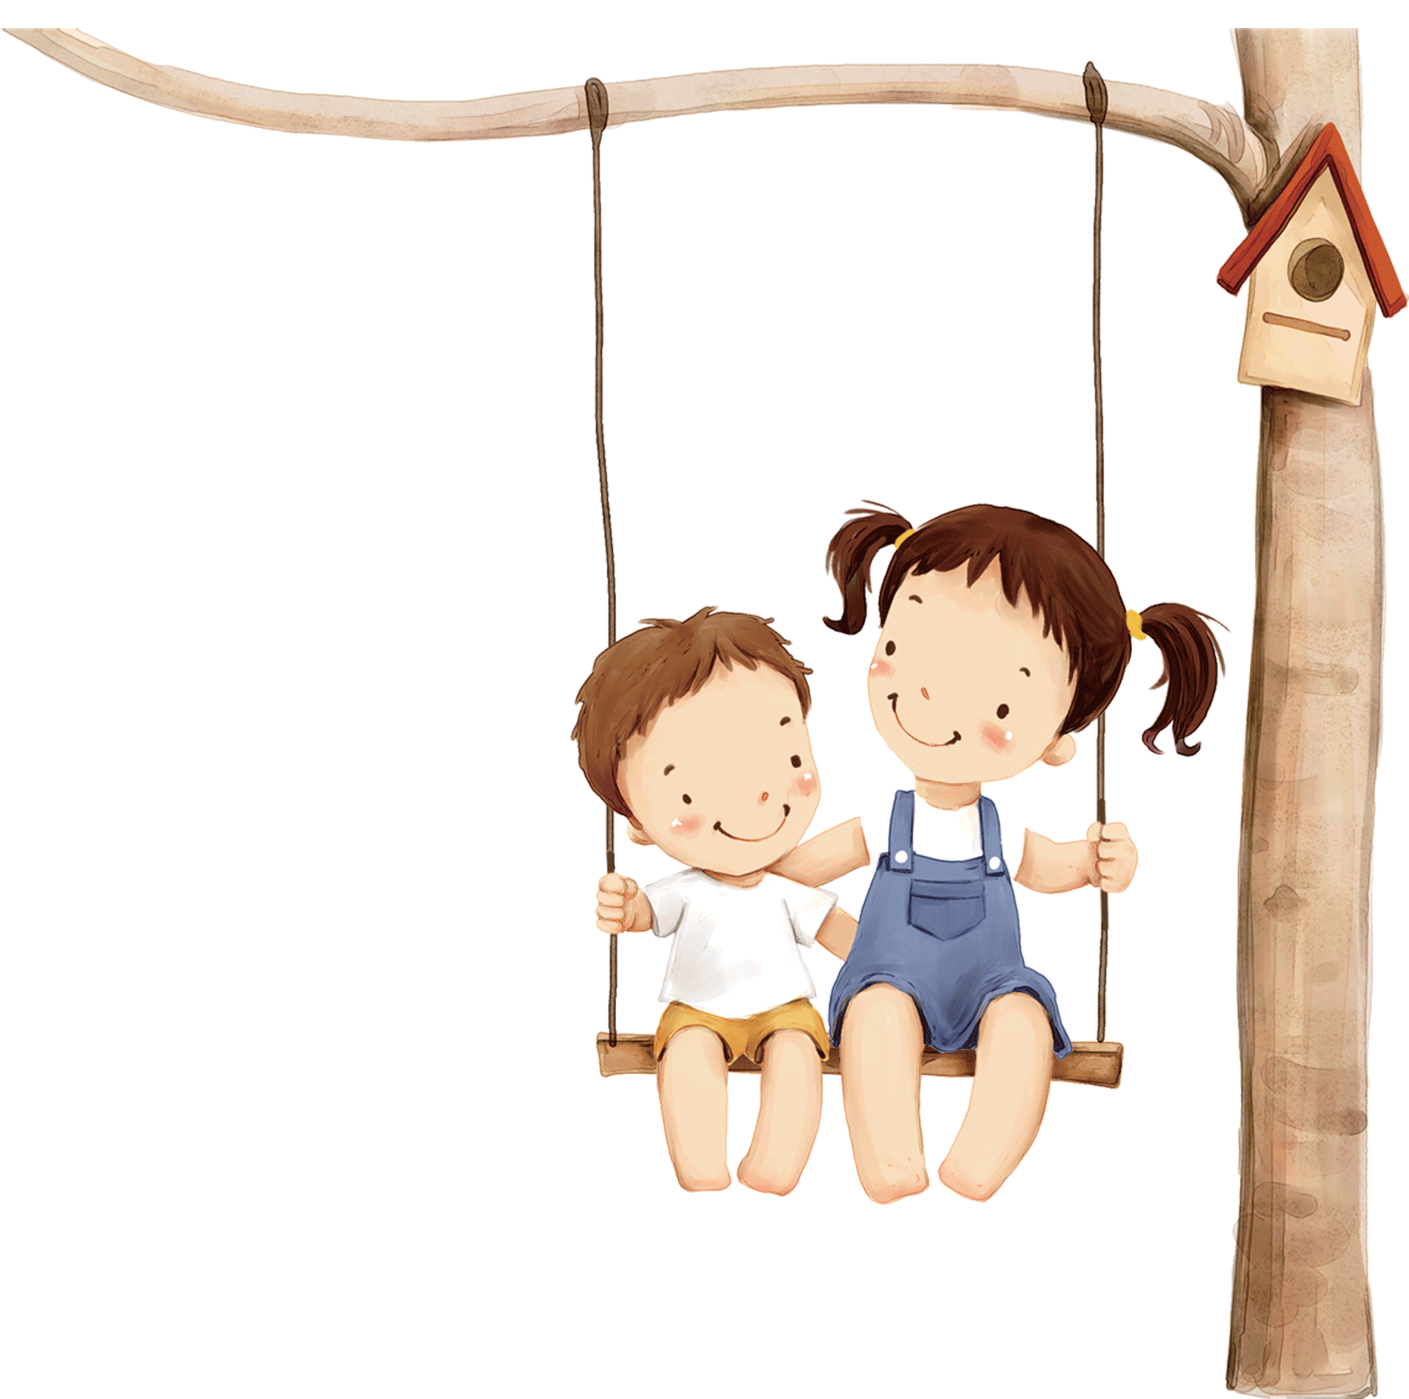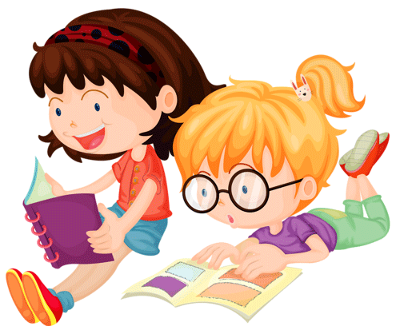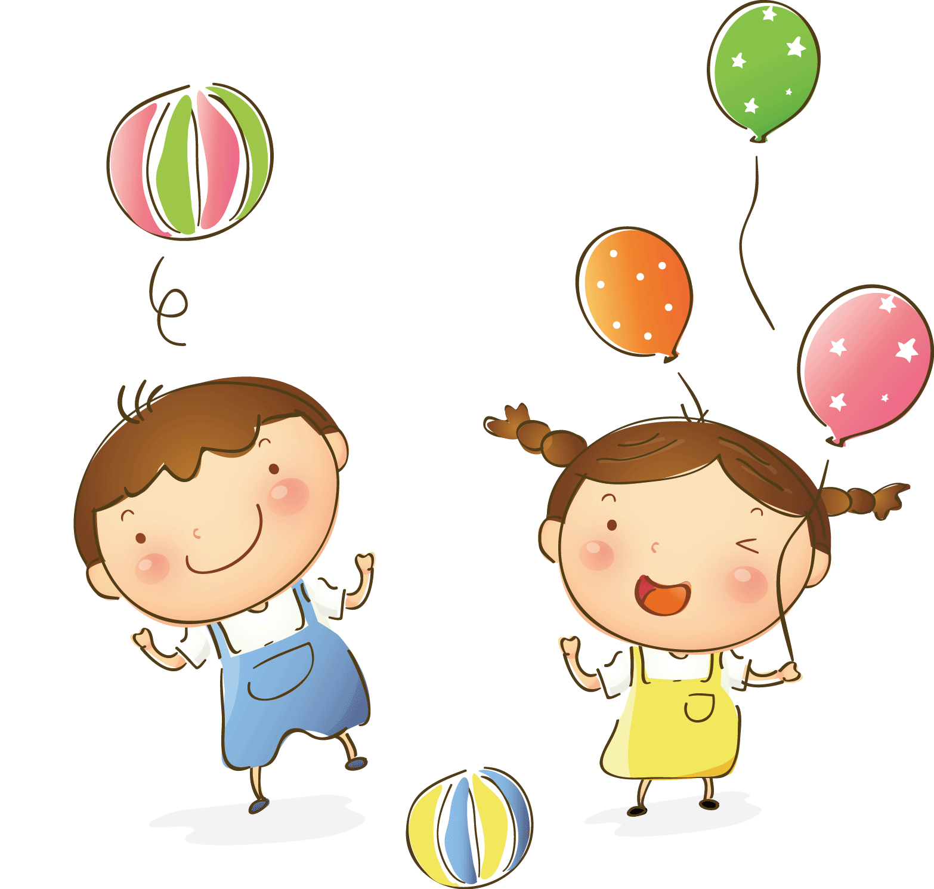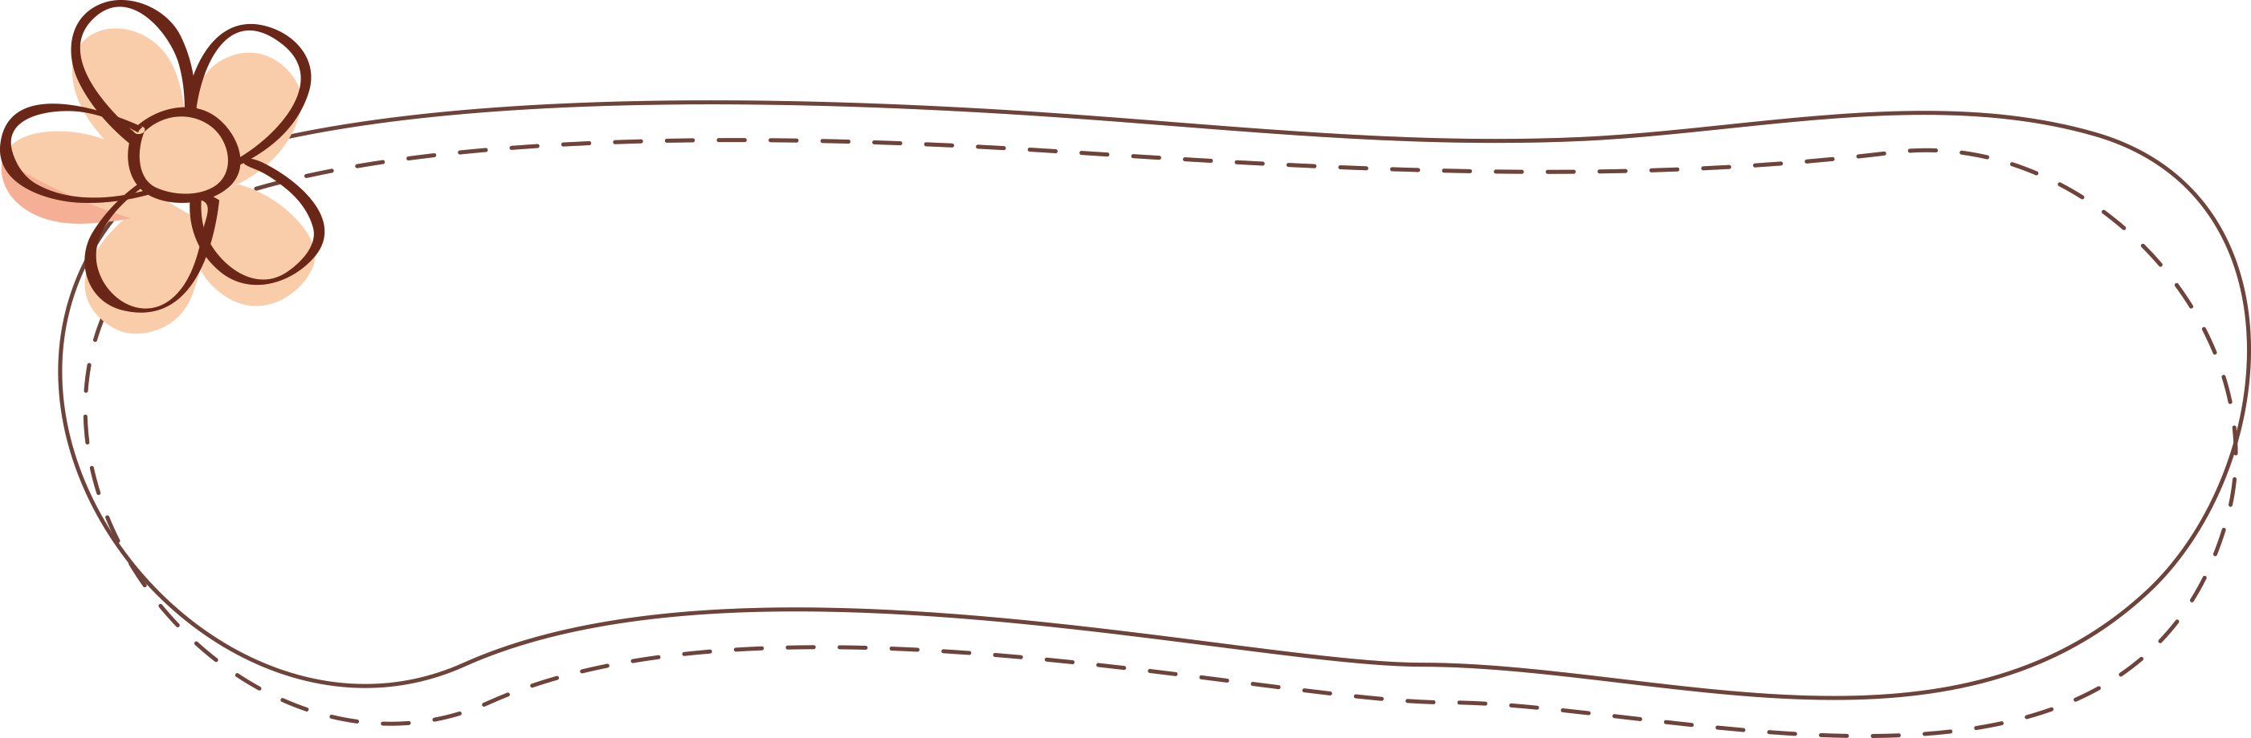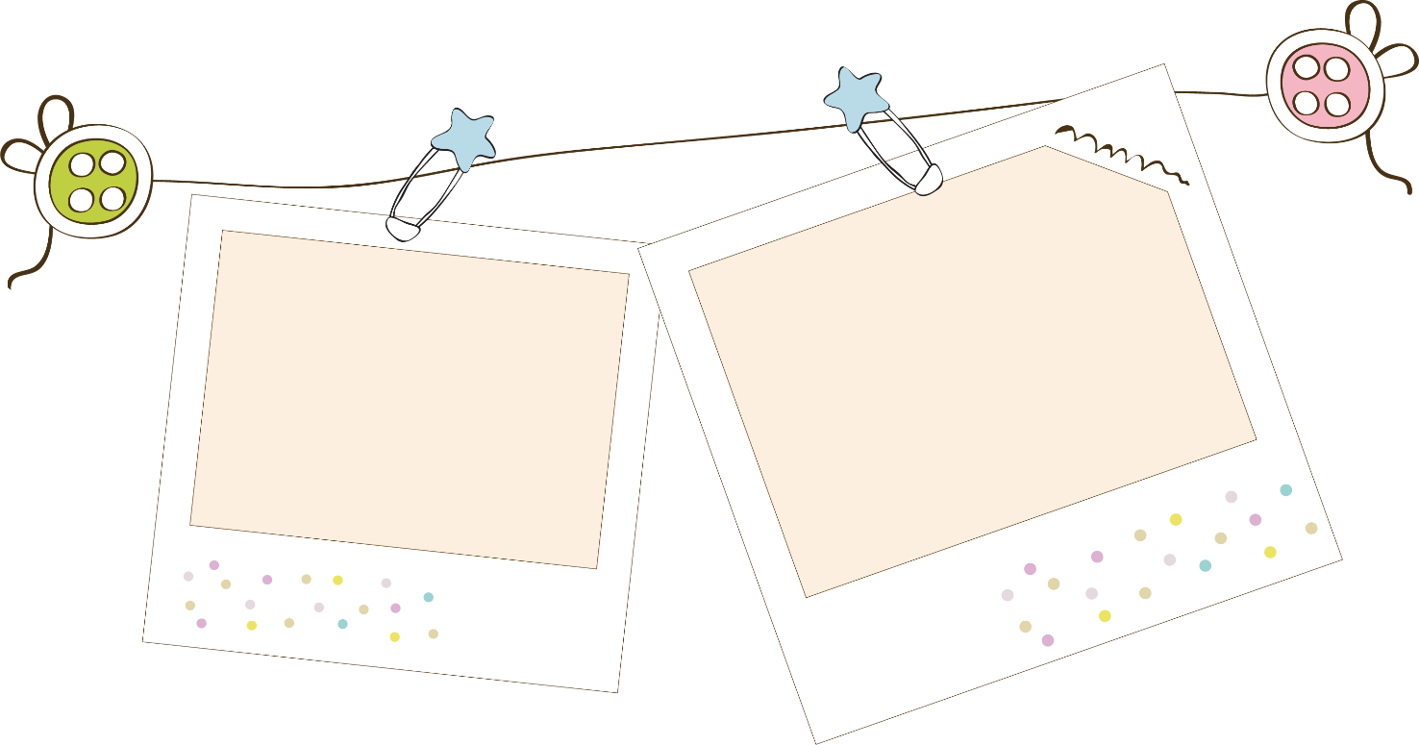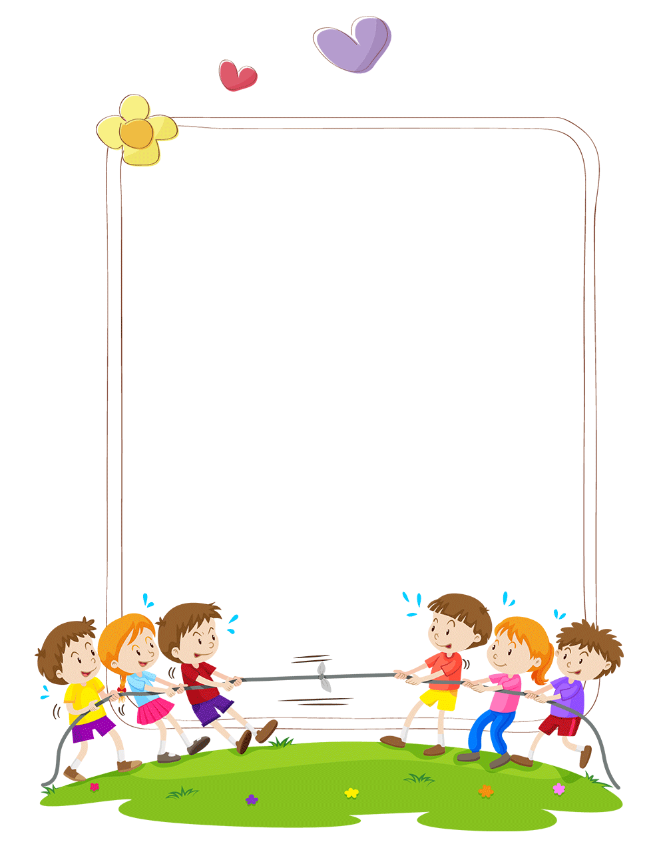



**长**

**成**

**光**



生活如歌，每一天，都是跳动的音符；生活如诗，每一日，都是多彩的诗行。生活如生活在微笑中。保持乐观的心态很重要。如果你整天愁眉苦脸，不仅影响身心健康，还会使学习效率下降，甚至使别人也受到你坏情绪的影响，所以我们要快乐起来！

心平气和性开朗，严于律己贵有章。食品多样重营养，有病医治莫逞强。锻炼身体贵适量，有益爱好要发扬。自娱自乐多保重，身心健康寿延长。

**阳**

心理健康的标准

（1）充分的安全感

（2）充分了解自己，并对自己的能力作适当的估价

（3）生活的目标切合实际

（4）与现实的环境保持接触

（5）能保持人格的完整与和谐

（6）具有从经验中学习的能力

（7）能保持良好的人际关系

（8）适度的情绪表达与控制

（9）在不违背社会规范的条件下，对个人的基本需要作恰当的满足

（10）在集体要求的前提下，较好地发挥自己的个性

一、增强自信、克服自卑； 二、意志坚强、克服困难；

三、胸襟宽广、克服嫉妒； 四、学会克制、克服任性；

五、勤劳肯干、克服懒惰； 六、富于同情、克服自私；

七、开朗乐观、积极向上。

小学生如何保持心理健康

人类最早享受的音乐便是自然界优美动听的自然声响。淅淅沥沥的雨声、风吹树林发出的沙沙声、叮咚

缠绵的泉水声、千回百

啭的鸟鸣声……因而古

人有“以自然之声养自然之道”的名言。听音乐，无论现代的还是古典的，只要溶于音乐的海洋之中，我们就可以调心、调息、人静、放松、联想，在调养身心的同时，便可祛病强身、益寿延年、安神养心、平肝潜阳、健胸益智。

心与音乐